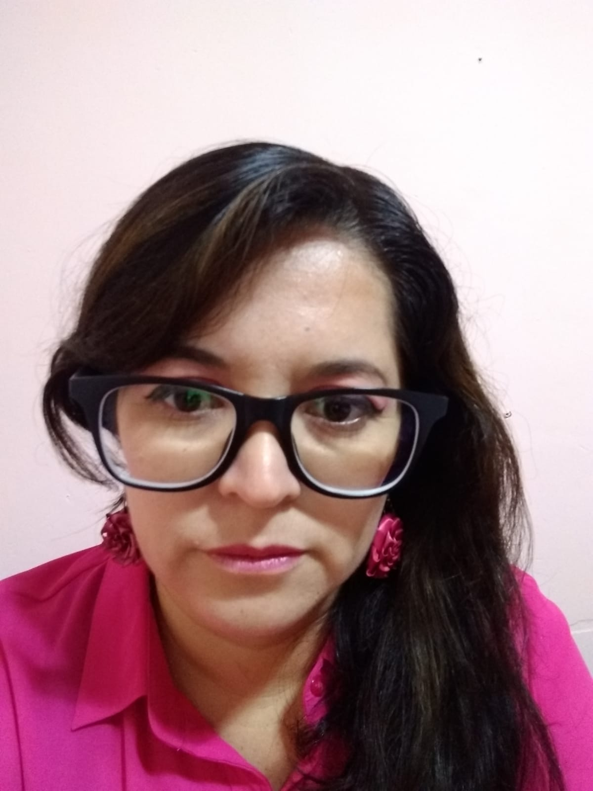
Belén Arias Morales Cel.: 5586186090
Correo: arias_belen@yahoo.com.mx
DOMICILIO ACTUAL: CDMX

ÚLTIMOS ESTUDIOS:

Bachillerato completo con Carrera:Técnico en Dibujo Asistido por Computadora 1996-
*Cedula Profesional 1999

CURSOS:

Lengua de Señas Mexicana Escuela Particular 2004
- ¡EXPRESIÓN TOTAL! - PRECISIÓN Y EXCELENCIA
Nivel Básico e Intermedio
*Reconocimiento

Curso Intermedio a la Lengua de Señas Mexicana (Actualización) 2018
CENTRO DE DESARROLLO COMUNITARIO XOCHIMILCO
*Constancia de Termino

Instituto de las Personas con Discapacidad de la Ciudad de México 2019
curso: Ajustes razonables en la atención de personas con discapacidad pscosocial
*Constancia

Instituto de las Personas con Discapacidad de la Ciudad de México 2019
Taller apoyo al facilitador Personas Sordociegas
*Constancia

EXPERIENCIA LABORAL:

CSTAC: Compartiendo Saberes y Transformando Realidades A. C. 2013
Interpretación del Taller: “Aplicación de Uñas de Acrílico para jóvenes Sordas”
*Constancia

PILARES: Puntos de Innovación, Libertad, Arte, Educación y Saberes. 2019
*Tallerista e Intérprete de la Subdirección de diversidad Sexual y Funcional.

SECTI: Secretaría de Educación, Ciencia y Tecnología e Innovación a través de la 2019
Subsecretaria de Educación y la Dirección General de Desarrollo Institucional
Participación en la Interpretación en dos mesas de expertos para el diseño del
“Modelo de intervención para niñas, niños y adolescentes en vulnerabilidad
escolar de la Ciudad de México”
*Reconocimiento

TECNM: Tecnológico Nacional de México Campus Iztapalapa II: 2020
Interprete en tres materias Hacking ético, Aplicaciones con microcontroladores y Clases de microcontroladores y Rasberry

